17 ноября 2017 года
Международный день студента в Дубовском педагогическом колледже
17 ноября во всем мире отмечается Международный день студенчества. Несомненно, этот праздник является лучшим для молодежи. Студенческие годы – самые прекрасные мгновения, когда можно жить непринужденно, зная, что о тебе позаботятся родители.
В нашем колледже есть традиция, в Международный день студента мы объединяемся в одну большую дружную семью и танцуем флешмоб. Инициатором мероприятия выступил Профсоюзный комитет первичной профсоюзной организации ГБПОУ «Дубовский педагогический колледж».
В этом году профактив студентов подготовил зажигательный танец, в котором мог принять участие любой желающий.
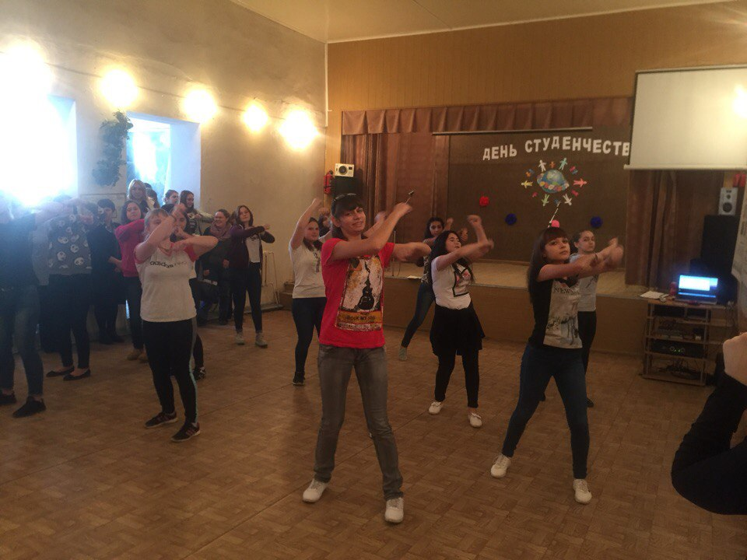

А молодые педагоги колледжа поддержали инициативную и веселую молодежь.
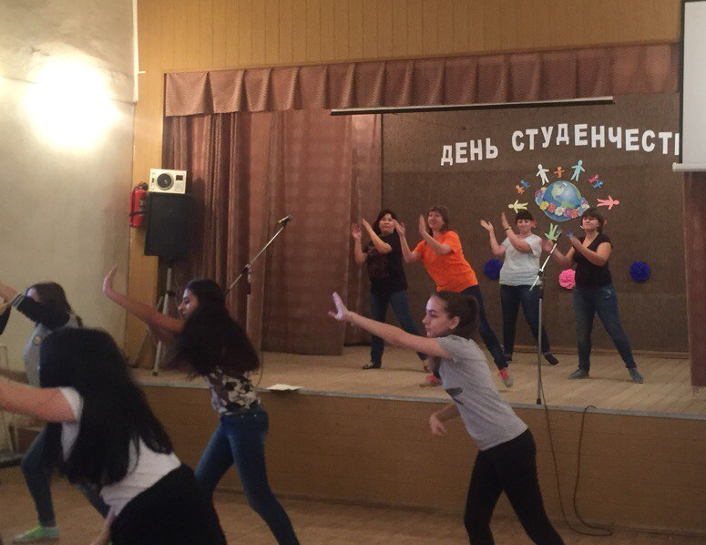

В конце мероприятия студенты призвали зрителей дарить тепло и радость всем окружающим и пообещали ежегодно отмечать Международный день студенчества ярким флешмобом.
